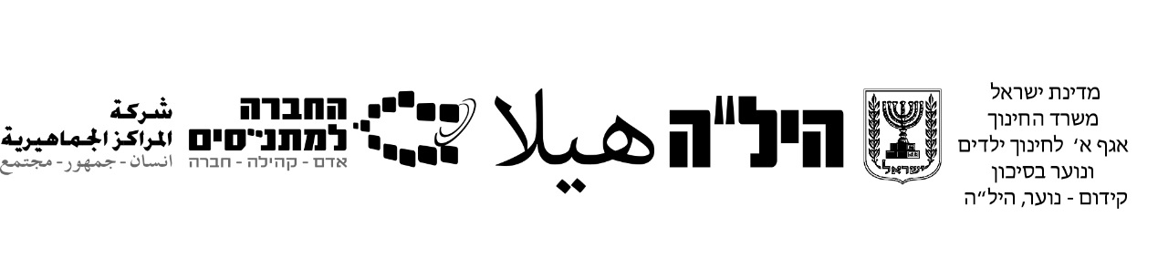
بطاقة دخول 1
اختر واحدة من الملصقات وصف شعورك الآن:

